高考数学140分必读之把关题解析讲座三
例1、过抛物线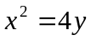上不同两点A、B分别作抛物线的切线相交于P点，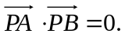
（1）求点P的轨迹方程；
（2）已知点F（0，1），是否存在实数使得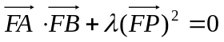？若存在，求出的值，若不存在，请说明理由。

例2、设函数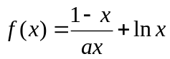在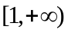上是增函数。
- 求正实数的取值范围；
- 设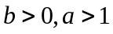，求证：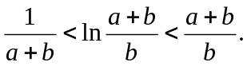

例3、如图，直角坐标系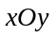中，一直角三角形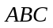，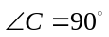，、在轴上且关于原点对称，在边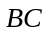上，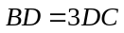，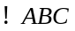的周长为12．若一双曲线以、为焦点，且经过、两点．
(1) 求双曲线的方程；
(2) 若一过点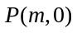（为非零常数）的直线与双曲线相交于不同于双曲线顶点的两点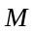、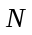，且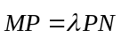，问在轴上是否存在定点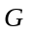，使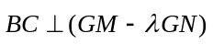？若存在，求出所有这样定点的坐标；若不存在，请说明理由．
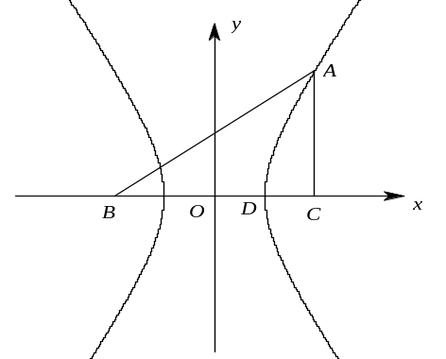

例4、已知数列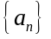各项均不为0，其前项和为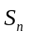，且对任意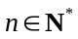都有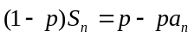（为大于1的常数），记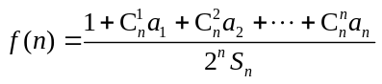．
(1) 求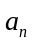；
(2) 试比较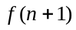与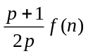的大小（）；
(3) 求证：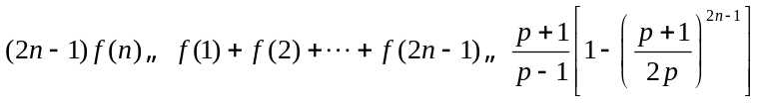，（）．

例5、如图，已知双曲线C：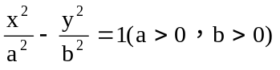的右准线与一条渐近线交于点M，F是双曲线C的右焦点，O为坐标原点。
（I）求证：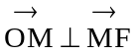；
（II）若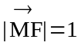且双曲线C的离心率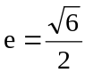，求双曲线C的方程；
（III）在（II）的条件下，直线过点A（0，1）与双曲线C右支交于不同的两点P、Q且P在A、Q之间，满足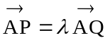，试判断的范围，并用代数方法给出证明。
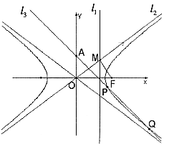

例6、已知函数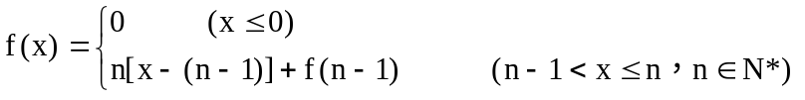，数列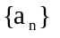满足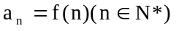
（I）求数列的通项公式；
（II）设x轴、直线与函数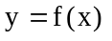的图象所围成的封闭图形的面积为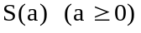，求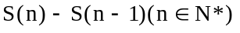；
（III）在集合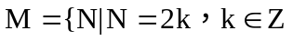，且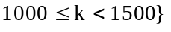中，是否存在正整数N，使得不等式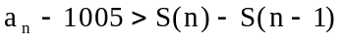对一切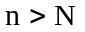恒成立？若存在，则这样的正整数N共有多少个？并求出满足条件的最小的正整数N；若不存在，请说明理由。

